### Usecase diagram

#### 7.0 Quản lý sản phẩm

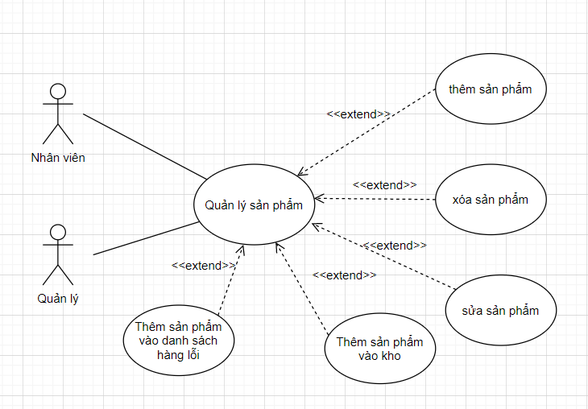

|  |  |
| --- | --- |
| Tên usecase | Quản lý sản phẩm |
| Tác nhân | Nhân viên, Quản lý |
| Tóm tắt | Thực hiện việc quản lý các sản phẩm đang bán. |
| Điều kiện tiên quyết | Người dùng đã đăng nhập và truy cập vào phần quản lý sản phẩm. |
| Kết quả | Nếu thành công : Dữ liệu được cập nhật vào cơ sở dữ liệu và thông báo thành công.  Nếu thất bại : Thông báo thất bại và trở lại màn hình quản lý sản phẩm |
| Dòng sự kiện chính | 1. Usecase bắt đầu khi nhân viên/ quản lý bắt đầu thực hiện thêm, xóa, sửa, cho sản phẩm vào kho, báo sản phẩm lỗi. 2. Hệ thống hiển thị danh sách các sản phẩm trong cơ sở dữ liệu. Tại đây, nhân viên/ quản lý sẽ chọn chức năng mình muốn thực hiện. Sau khi chọn chức năng, một trong các luồng phụ tương ứng sau được thực hiện.   2.1. Nếu nhân viên/ quản lý chọn thêm sản phẩm: luồng phụ thêm được thực hiện.  2.2. Nếu nhân viên/ quản lý chọn xóa sản phẩm: luồng phụ xóa được thực hiện.  2.3. Nếu nhân viên/ quản lý chọn sửa sản phẩm luồng phụ sửa sản phẩm được thực hiện.  2.4 Nếu nhân viên/ quản lý chọn báo sản phẩm lỗi: luồng phụ báo sản phẩm lỗi được thực hiện.  2.5 Nếu nhân viên/ quản lý chọn cho hàng tồn kho: luồng phụ cho hàng vào kho được thực hiện.  **Luồng phụ thêm**: Hệ thống hiển thị màn hình thêm sản phẩm và yêu cầu nhập đầy đủ các thông tin của sản phẩm cần tạo, sau đó chọn nút xác nhận.   * Nếu thành công : Hệ thống sẽ lưu, quay về màn hình quản lý hóa đơn và thông báo ra màn hình. * Nếu thất bại : Thông báo tạo thất bại.   **Luồng phụ Xóa**: Chọn sản phẩm cần xóa và chọn chức năng xóa sản phẩm. Hệ thống thông báo cho người dùng xác nhận/ hủy:   * Nếu chọn “Xác nhận” : Đổi thành trạng thái sản phẩm thành ẩn trong cơ sở dữ liệu. * Nếu chọn “Hủy”: trở lại màn hình quản lý sản phẩm.   **Luồng phụ sửa**: Hệ thống hiển thị màn hình sửa sản phẩm và yêu cầu nhập đầy đủ các thông tin của sản phẩm cần sửa, sau đó chọn nút xác nhận.   * Nếu thành công : Hệ thống sẽ lưu, quay về màn hình quản lý hóa đơn và thông báo ra màn hình. * Nếu thất bại : Thông báo sửa thất bại.   **Luồng phụ cho hàng vào kho**: Hệ thống hiển thị màn hình nhập số lượng sản phẩm cho vào kho và yêu cầu nhập đầy số lượng sản phẩm cần cho vào kho chính xác và hợp lệ, sau đó chọn nút xác nhận.   * Nếu thành công : Hệ thống sẽ lưu, quay về màn hình quản lý sản phẩm và thông báo ra màn hình. * Nếu thất bại : Thông báo thêm vào kho thất bại.   **Luồng phụ báo hàng lỗi**: Hệ thống hiển thị màn hình nhập số lượng sản phẩm lỗi và yêu cầu nhập đầy số lượng sản phẩm bị lỗi chính xác và hợp lệ, sau đó chọn nút xác nhận.   * Nếu thành công : Hệ thống sẽ lưu, quay về màn hình quản lý sản phẩm và thông báo ra màn hình. * Nếu thất bại : Thông báo báo lỗi sản phẩm thất bại. |
| Dòng sự kiện phụ | Nếu nhập liệu sai hoặc thiếu, hệ thống sẽ yêu cầu người dùng chọn nhập lại. |

#### 12.0 Kiểm kê hàng tồn kho

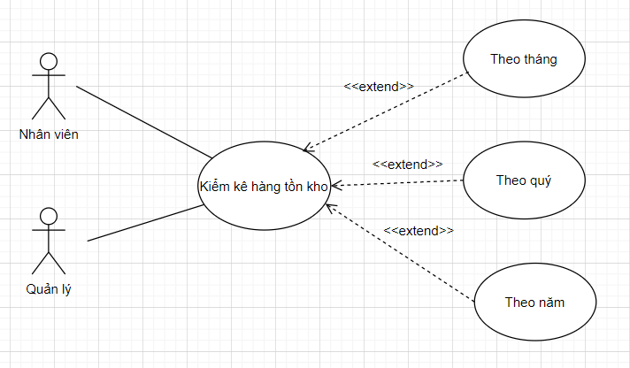

|  |  |
| --- | --- |
| Tên usecase | Kiểm kê hàng tồn kho |
| Tác nhân | Nhân viên, Quản lý |
| Tóm tắt | Thực hiện việc kiểm kê các sản phẩm trong kho. |
| Điều kiện tiên quyết | Người dùng đã đăng nhập và truy cập vào phần kiểm kê hàng tồn kho |
| Kết quả | Nếu thành công : Dữ liệu được lấy từ cơ sở dữ liệu và hiển thị thông tin kho.  Nếu thất bại : Thông báo thất bại. |
| Dòng sự kiện chính | 1. Usecase bắt đầu khi nhân viên/ quản lý bắt đầu thực hiện kiểm kê hàng tồn kho 2. Hệ thống hiển thị danh sách các kho trong cơ sở dữ liệu. Tại đây, nhân viên/ quản lý sẽ chọn kho và thời gian kiểm kê muốn thực hiện. Sau khi chọn chức năng, một trong các luồng phụ tương ứng sau được thực hiện.   3. Hệ thống hiển thị các sản phẩm tồn kho và tổng số lượng |
| Dòng sự kiện phụ | Không có |